B2C测试环境改生产环境说明书
- 申请生产用证书
  - 商户证书安装
商户证书是交通银行CA发放的基于PKI认证体系的数字证书，主要用于在网上支付交易及商户联机查询等过程中的签名和验签。
  - 银行申请
对于商户证书，在开立网上特约商户时应注意：

    - 填写商户证书申请表，领取银行提供的商户证书密码信封。
    - 填写用户申请表，指定特定用户，分配“商户配置”的权限，由该用户登录企业网银，通过密码信封下载商户证书。
  - 商户证书下载
在配置和调试API前，应先下载商户在我行申请的商户证书，并导出到应用服务器上。

    - 下载
商户企业中拥有“商户证书下载”的用户，登录企业网银，在菜单中选择“商户配置”->“商户证书下载”，进入证书下载页面：
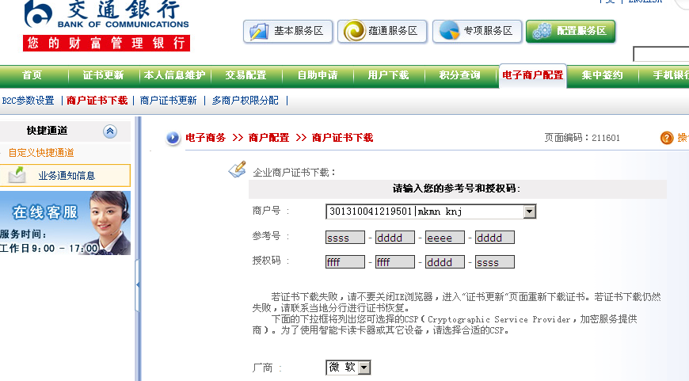

输入密码信封中的参考号和授权码，点击“下载证书”按钮，开始下载证书
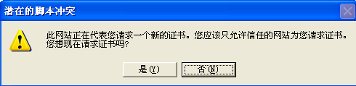
选择“是（Y）”
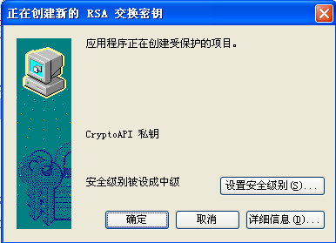
点击“设置安全级别”按钮
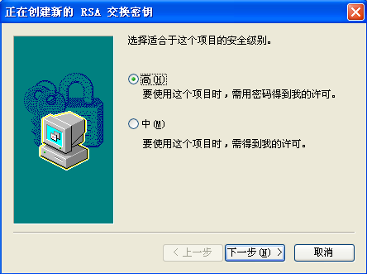
选择安全级别为“高”，点击“下一步”按钮
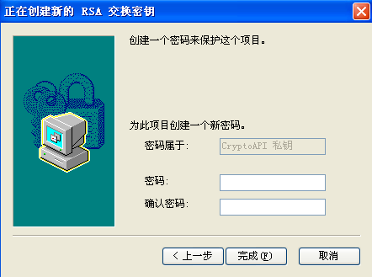
输入商户证书的密码，该密码可由商户自行定义。设置完成后，商户证书的密码还配置在证书配置文件中（配置方式见后）。
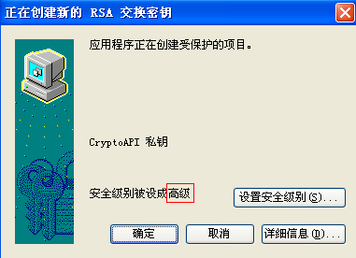
点击“确定”，完成证书下载
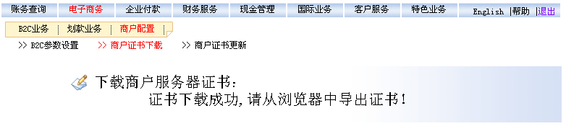
    - 导出
证书下载完成后，需将IE浏览器中的证书导出为pfx文件，以提供API软件包调用。
在IE浏览器中选择“Internet选项”->“内容”->“证书”->“个人”，将看到商户证书：
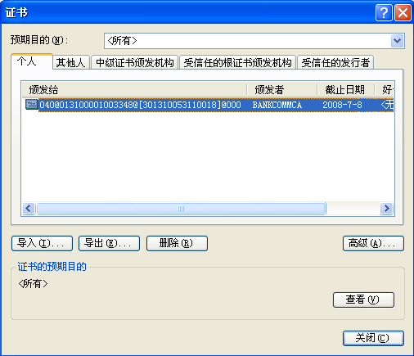
选择商户证书，点击“导出”按钮，可将该证书导出
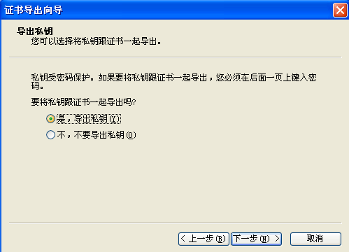
注意导出时应选择“是，导出私钥（Y）”
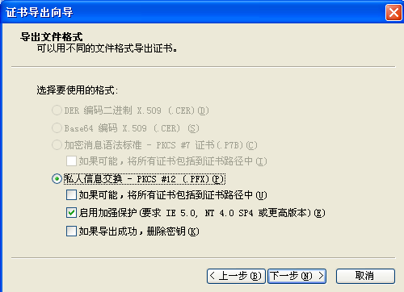
点击“下一步”按钮
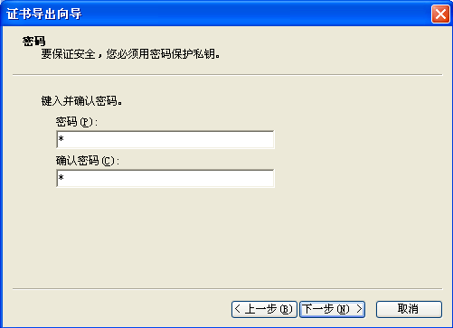
输入商户证书密码（在之前下载时设置的密码，见前面的步骤），点击“下一步”按钮
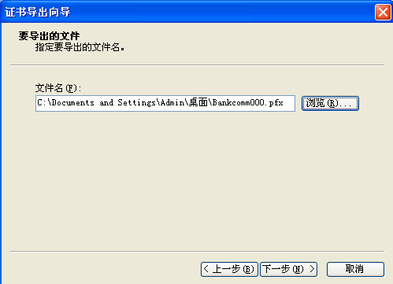
选择证书安放路径，点击“下一步”按钮，完成证书导出。在商户证书导出时，可重新再设置一次商户证书密码。
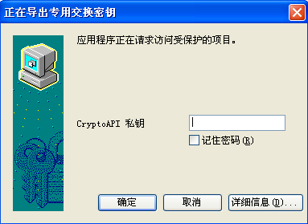
  - 商户证书更新
商户证书更新主要是商户原来的商户证书因故遗失、损坏后，可自行进行证书更新，将原证书作废，下载新的商户证书。
商户中拥有“商户证书更新”权限的用户，登录企业网银，在菜单中选择“商户配置”->“商户证书更新”，进入商户证书更新页面：
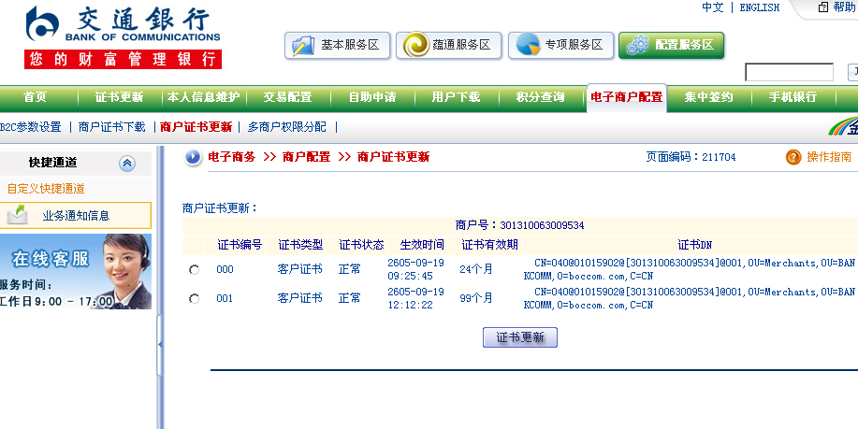
选择所要下载的商户证书，点击“证书更新”按钮，下载证书。
下载过程同前1.2商户证书下载。

- bocommjava\ini\B2CMerchant.xml文件修改：
  - 将标签ApiURL值修改为：https://ebank.95559.com.cn/corporbank/NsTrans
  - 将标签OrderURL值修改为：https://pay.95559.com.cn/netpay/MerPayB2C
  - 将标签ShortPayURL值修改为：https://pay.95559.com.cn/netpay/PayB2cTrans
  - 将标签MerchantCertFile值修改为上步中导出的生产证书号
  - 将标签MerchantCertPassword值修改为上步中设置的密码
  - 将标签RootCertFile值修改为上步导出证书时的安放路径，如：C:\bocommjava\cert\root.cer

- 修改bocommjava\demo\C#\netpay\App_Code里面文件config文件中merchantID 变量值为商户自己的商户号。
- 导入生产证书（在cmd中运行）：
  - 首先将测试证书删除：
keytool -delete -alias bocommca -keystore D:\jdk6\jre\lib\security\cacerts -storepass changeit
  - 将生产证书导入：
keytool -import -keystore D:\jdk6\jre\lib\security\cacerts -storepass changeit -alias bocommca -file C:\bocommjava\cert\root.cer
- 启动socket服务
java -jar D:\jdk6\jre\lib\ext\socket.jar 8080 C:\bocommjava\ini\B2CMerchant.xml C:\bocommjava\log\socket.log

注：以上各地方路径请根据具体环境设置

